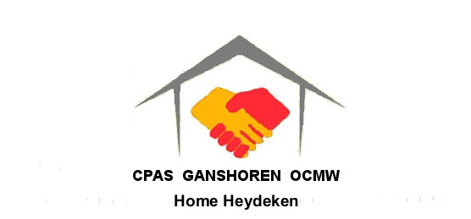

Het O.C.M.W van GANSHOREN zoekt

Een voltijdse sociale coördinator (M/V/X)

In het kader van een vervangingscontract

De Sociale coördinatie in het kader van het artikel 62 van Organieke wet betreffende de openbare centra voor maatschappelijk welzijn: « Het centrum kan de instellingen en diensten die binnen het ambtsgebied van het centrum een sociale activiteit of specifieke activiteiten uitoefenen, voorstellen om gezamenlijk een of meer comités in te stellen waarin het centrum en die instellingen en diensten hun werkzaamheden kunnen coördineren en overleg plegen over de individuele of collectieve behoeften en de middelen om daarin te voorzien. »

Opdrachten :

Onder de autoriteit van de Directeur voor Maatschappelijk Welzijn, neemt de Sociale Coördinator deel aan :

- de strijd tegen sociale onder bescherming en het niet-gebruiken van rechten;
- de ontwikkeling van peer-benaderingen, collectieve en gemeenschapswerkprocessen om de participatie van gebruikers van OCMW's te versterken;
- de opstelling, in samenwerking met de ondersteunende structuur voor de eerste lijn, van een sociaal-gezondheidsplan op het niveau van zijn territoriale bevoegdheid, op basis van een gezamenlijke diagnose van de middelen en behoeften van zijn grondgebied. Dit plan wordt voorgelegd aan de sociale actieraad en de gemeenteraad, en doorgestuurd naar het Verenigd college;
- de opstelling van een begeleidingsdienst bij het zoeken naar een huisvesting en van een begeleidende huisvestings- en uitzettingspreventiedienst;
- de uitvoering van specifieke acties in het kader van de bestrijding van dakloosheid;
- de ontwikkeling van de schuldbemiddelingsdienst met een specifiek onderdeel ter ondersteuning van het energieverbruik.

Taken :

Als Sociale Coördinator,

- U bent belast met de formulering van het lokaal beleid inzake gezondheid en welzijn- bevordering, armoedebestrijding en het gebrek aan toegang tot sociale rechten;
- U ontwikkelt het netwerken en u gebruikt voornamelijk deze werkmethode;
- U ontwikkelt operationele doelstellingen met betrekking tot sociale beleidslijnen,
- U implementeert de operationele doelstellingen die u vastgesteld hebt en evalueert ze om een constructieve feedback te geven;
- U bent in staat de verschillende sociale determinanten te identificeren die het welzijn van de inwoners van Ganshoren beïnvloeden;
- U ontwikkelt gecoördineerde strategieën voor sociale coördinatie ontwikkelen om de middelen beter te verdelen en de uitgevoerde acties beter af te stemmen op de vastgestelde behoeften.
- U bent proactief en flexibel in het werk. Zelfontplooïing en permanente bijscholing van uw kennis en competenties maken deel uit van uw profiel.

Uw profiel :

- U beschikt over een masterdiploma of een graduaats/bachelerdiploma;
- U beschikt over het SELOR taalbrevet of bent bereid het te behalen ;
- U beheerst de gewone informaticatuigen (Microsoft Office, ...) ;
- U neemt initiatief, beschikt over analytische en synthetische vaardigheden en bent communicatievaardig (zowel mondeling als schriftelijk) ;
- U beschikt over goede projectmanagementvaardigheden;
- U hebt uitstekende schrijf- en spellingvaardigheden;
- U werkt nauwgezet, autonoom en dynamisch.

Wij bieden:
- een voltijds (37u30/week) contract
- barema niveau A.1. of niveau B.1. afhankelijk van je diploma
- de mogelijkheid van erkenning en valorisatie van de professionele ervaring
- een eindejaarspremie
- een taalpremie in geval van slagen van het SELOR examen
- kosteloosheid van het openbaar vervoer
- Maaltijdcheques
- een hospitalisatieverzekering (tussenkomst van het OCMW voor 50%)
- een vormingsplan
- een aantrekkelijk verlofregime

Interesse ?

Stuur uw CV, motivatiebrief en diploma (of gelijkwaardigheidsattest) per mail (jobs@cpasgan.irisnet.be) tot 24 juli 2023

Vragen ? :

U kan de dienst Human Resources contacteren (02/422.57.57 en/of jobs@cpasgan.irisnet.be)

